附件11
亲清在线政策申报操作手册

一、企业注册及登录操作
PC端“亲清在线”登录注册功能需要通过“郑州政务服务网（https://zz.hnzwfw.gov.cn/，以下简称政务服务网）”进行注册和登录。企业在浏览器中打开“郑州政务服务网”，点击系统右上角【登录】或【注册】按钮（如下图所示）进入登录注册界面。
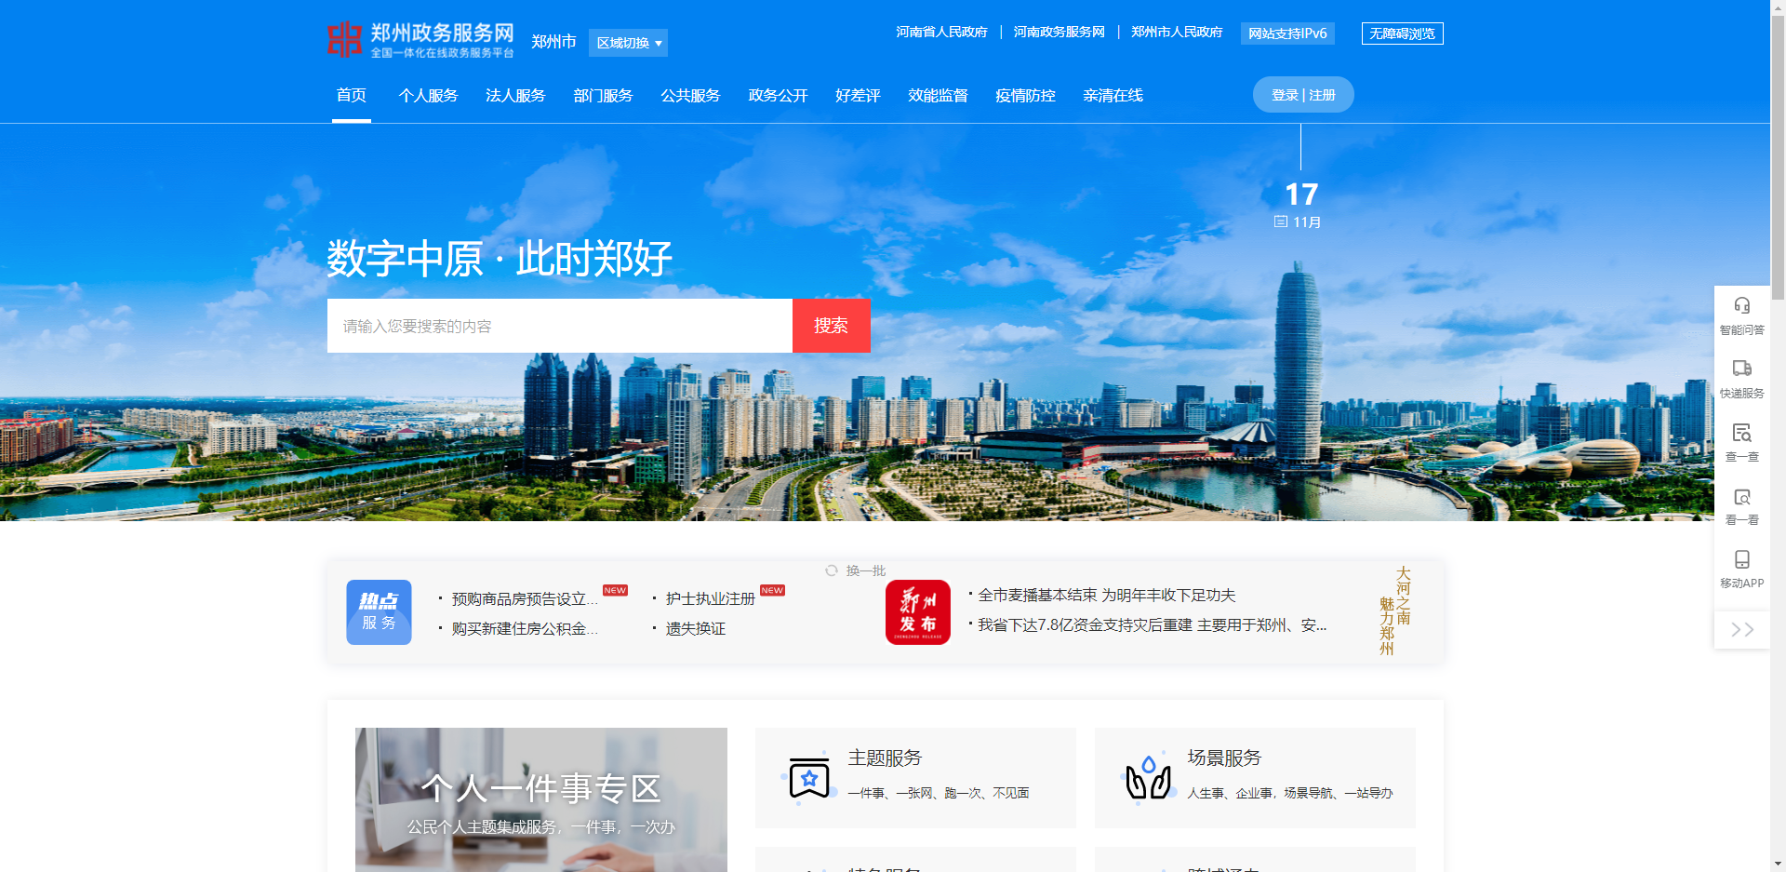

1.1法人注册
进入注册页面，按要求输入注册相关信息，并完成注册。
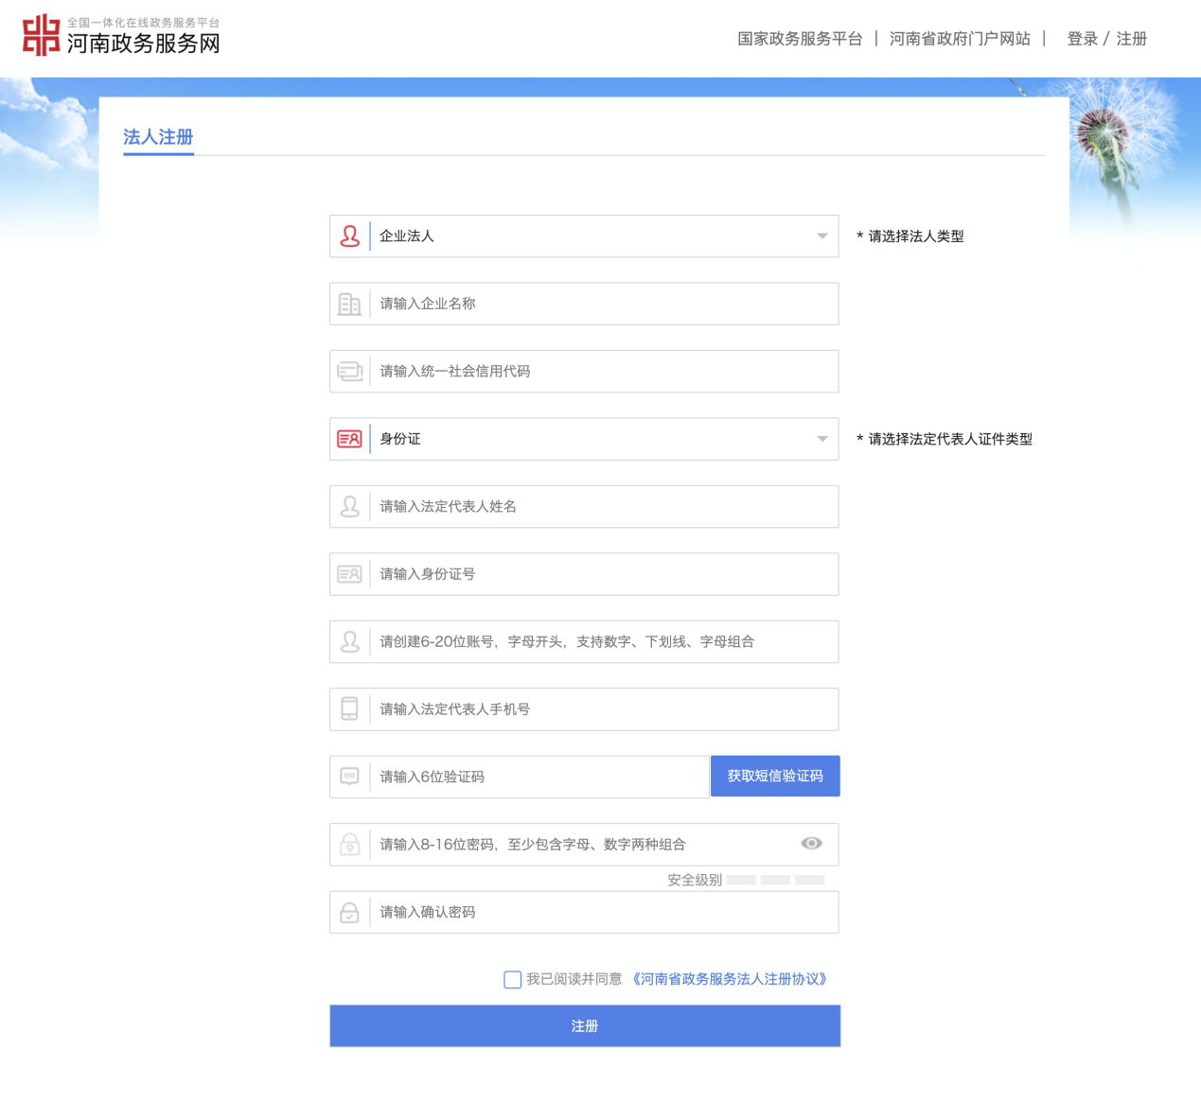
按要求填写必要信息

1.2法人登录
企业在注册法人账号后，可通过在登录界面选择法人登录，输入账号密码并完成滑块验证后进行登录。
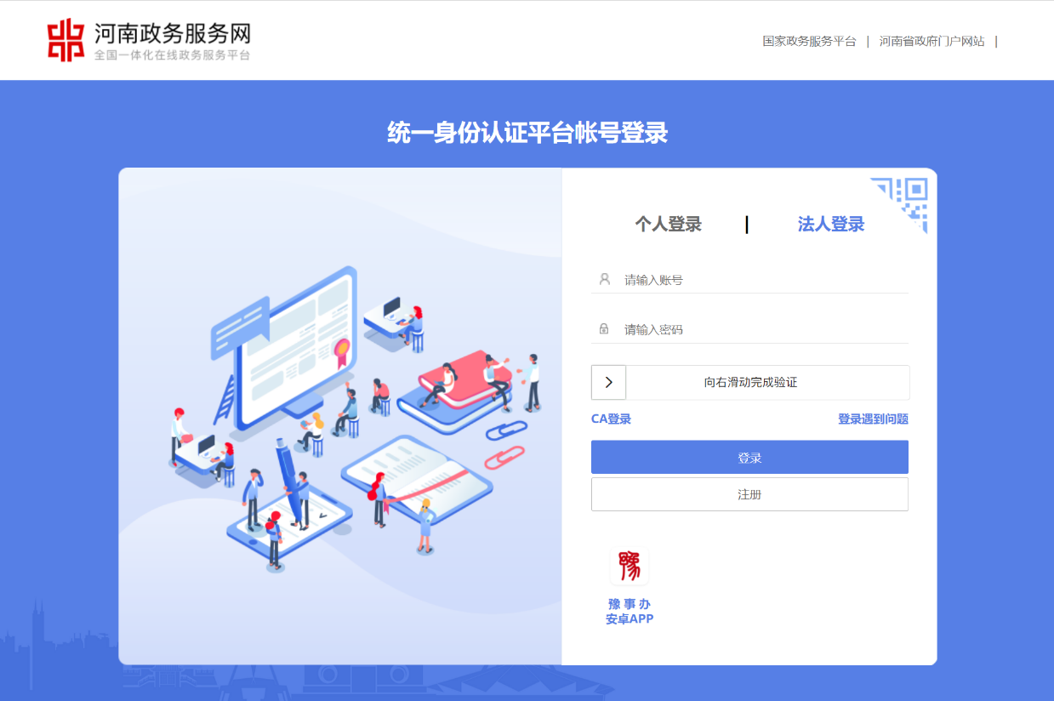

二、政策在线申报操作
企业直接输入“亲清在线”网址：
https://qinqing.zhengzhou.gov.cn:4431/qinqingweb/qq/home
进入亲清在线首页，或通过“郑州政务服务网” （zz.hnzwfw.gov.cn），选择首页菜单栏中“亲清在线”进入亲清在线首页。
在亲情在线首页中，点击菜单栏中的惠企政策或专区模块中的惠企政策，进入惠企政策详细列表页。
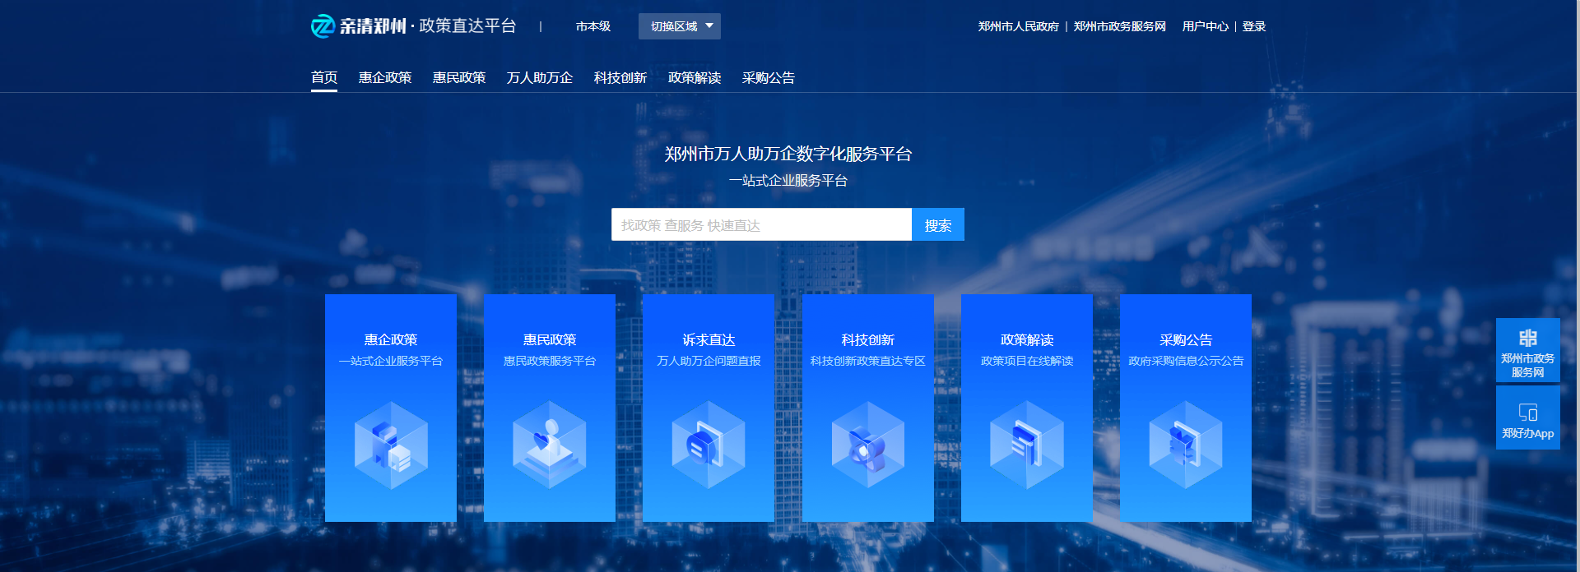
在惠企政策列表中，通过输入框搜索或条件选择，找到需要申报的相关政策，点击在线申报可直接进入申报页面；点击政策详情可查看政策政策申报相关描述；在政策详情页中同样提供在线申报按钮，点击亦可进入申报页面。
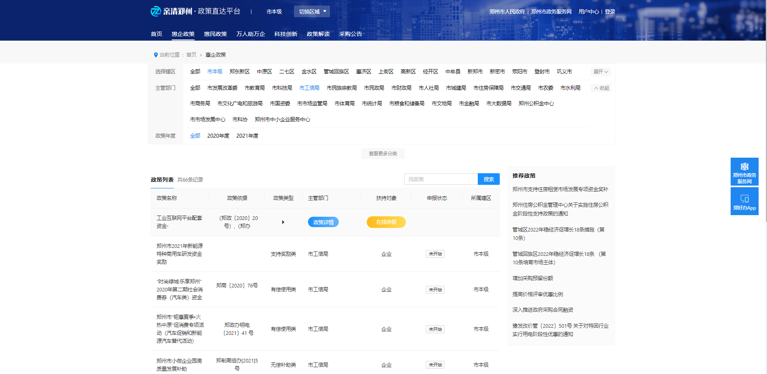
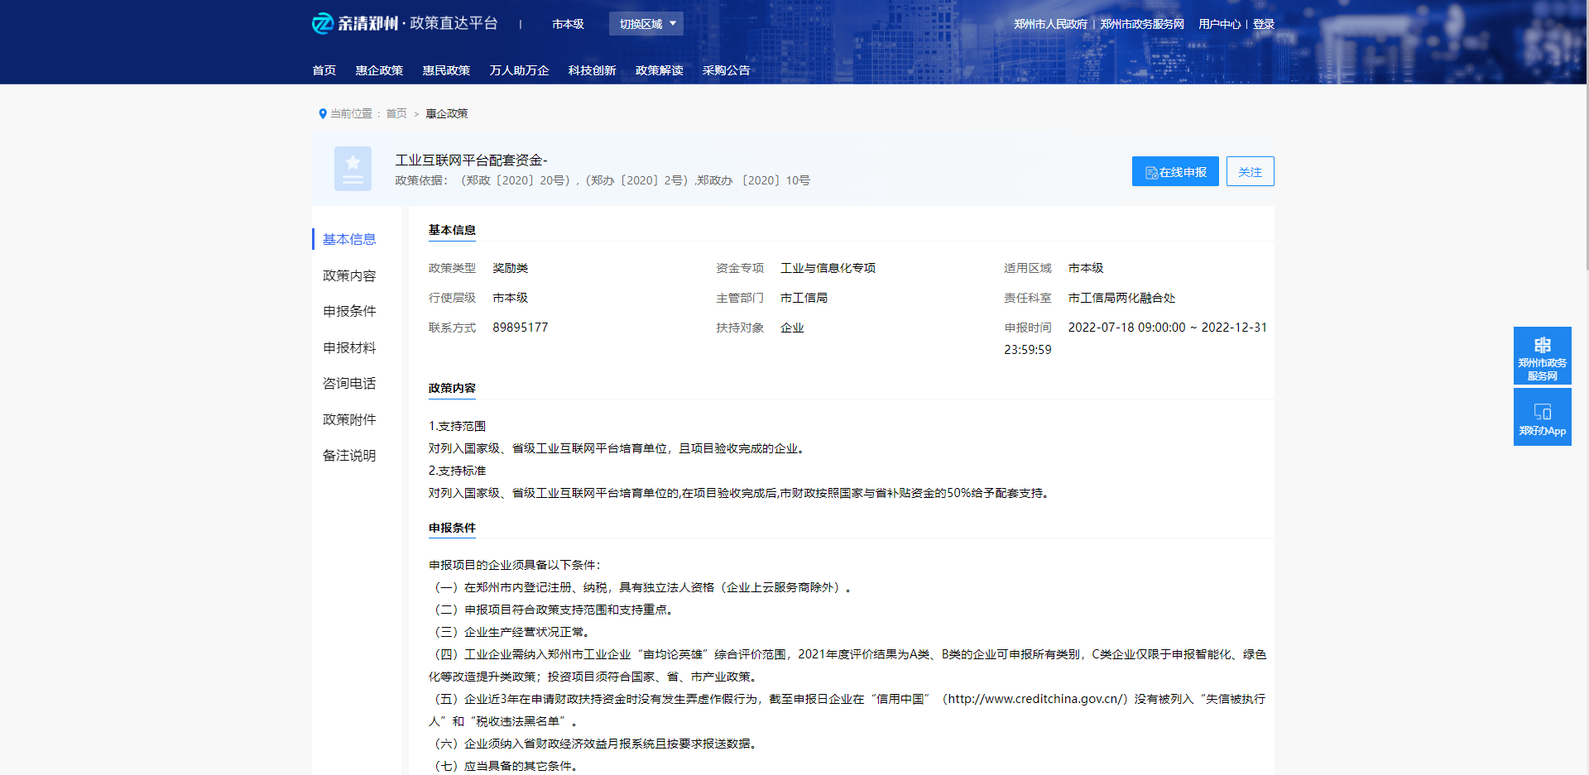
在申报页面，根据系统会自动根据用户登录法人身份，自动校验填充企业工商基本信息，并填写企业政策申报经办人、经办人联系方式以及企业实际所在县市区（备注：企业所在县市区会影响区县审批节点的区县审批人分派，请如实填报）。填写完成后点击下一步进行申报表单填报。
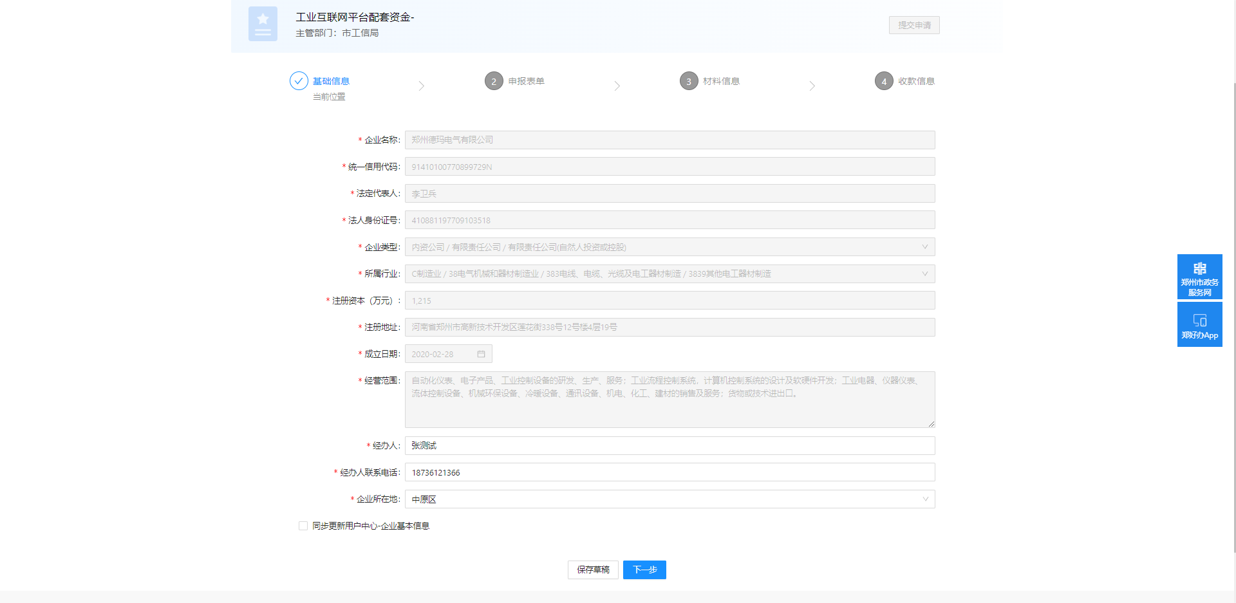
申报表单填写需要企业按照表单填写要求，填写内容后点击下一步进行申报材料上传。
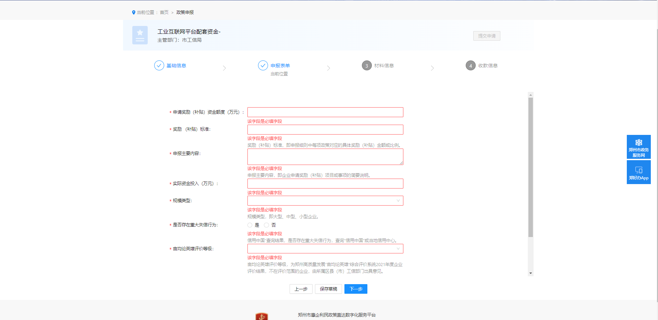
企业根据材料信息中，材料上传要求上传对应申报材料附件，完成上传后点击下一步。
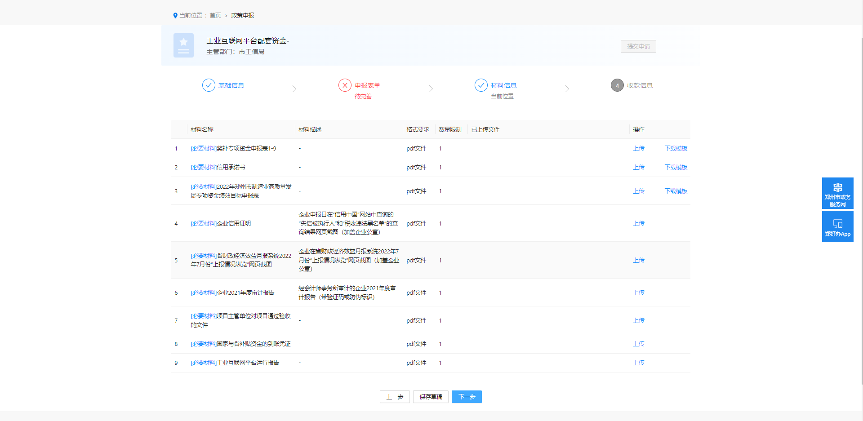
企业完成附件材料上传后，由于是资金兑付类政策，需要如实填报收款信息，需要注意对公账户的收款户名还有开户银行名称和开户行名称如实填写或者选择，收款信息若有问题，可能会影响资金正常发放。
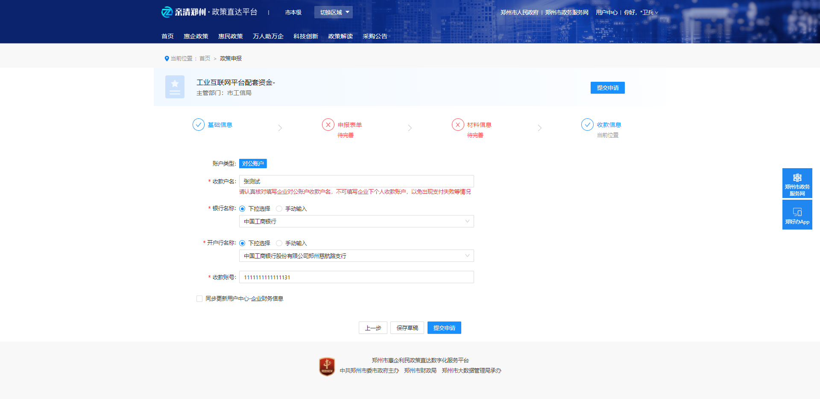
成功提交的申请可以在用户中心中查看审核进度及最终办结结果，点击该申请记录即可查看提交的详细内容、详细进度或者办结情况及备注。
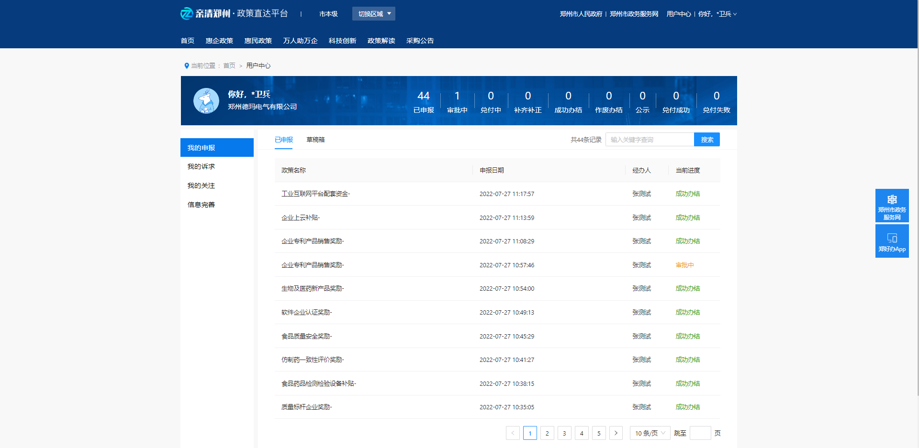
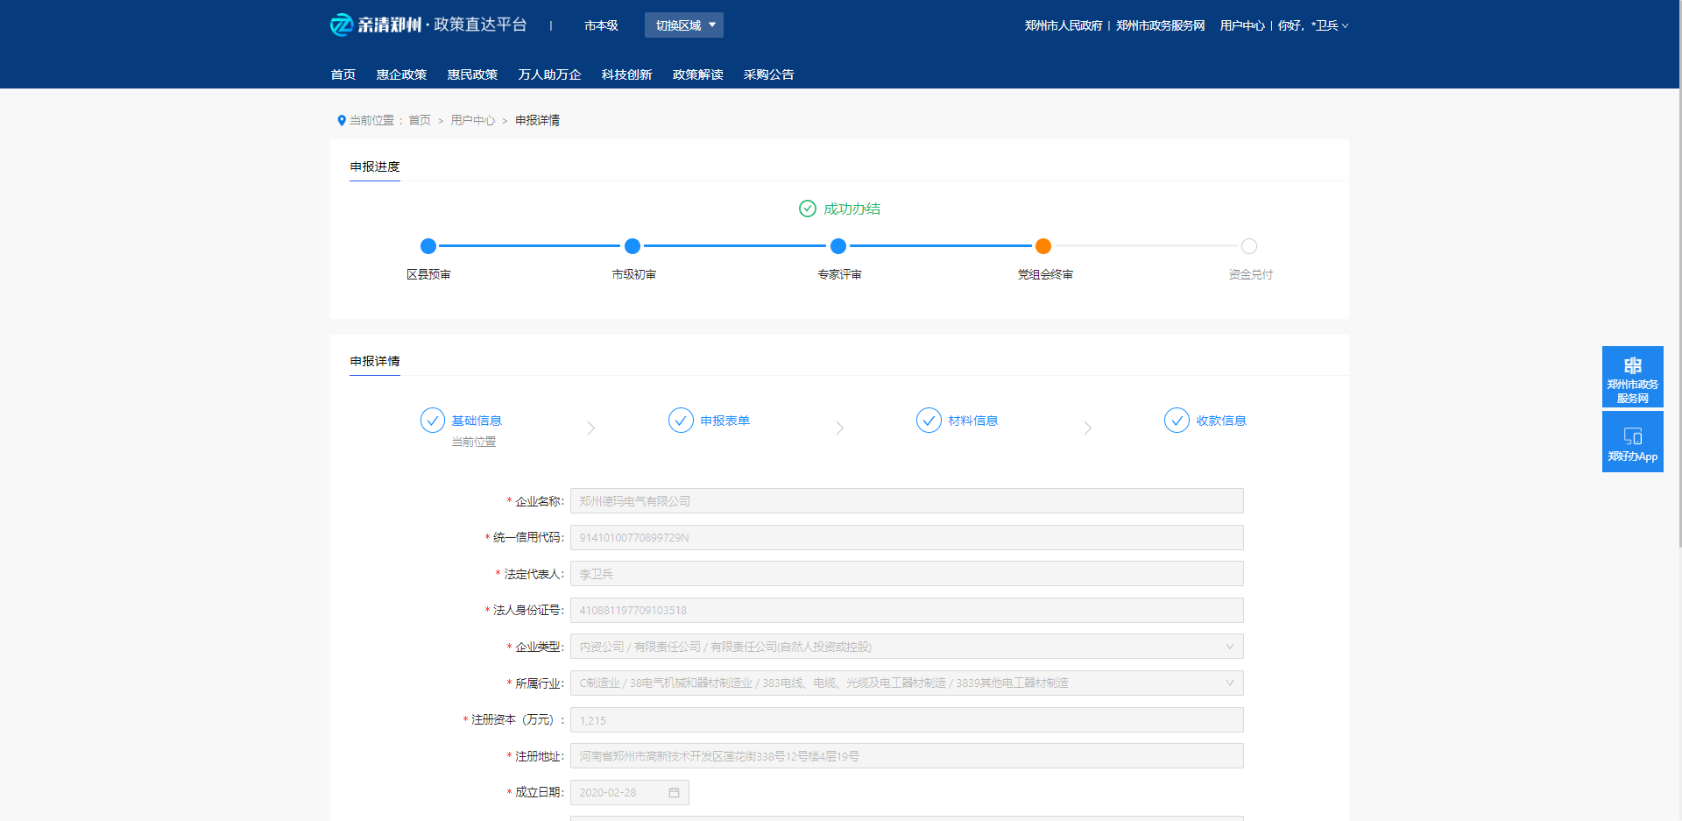
若出现补齐补正的情况，企业可以在申报记录中找到补齐补正的政策，点击查看申报详情，并根据业务审核员录入的补齐补正原因，调整自己提交的申报信息，并进行重新提交操作。
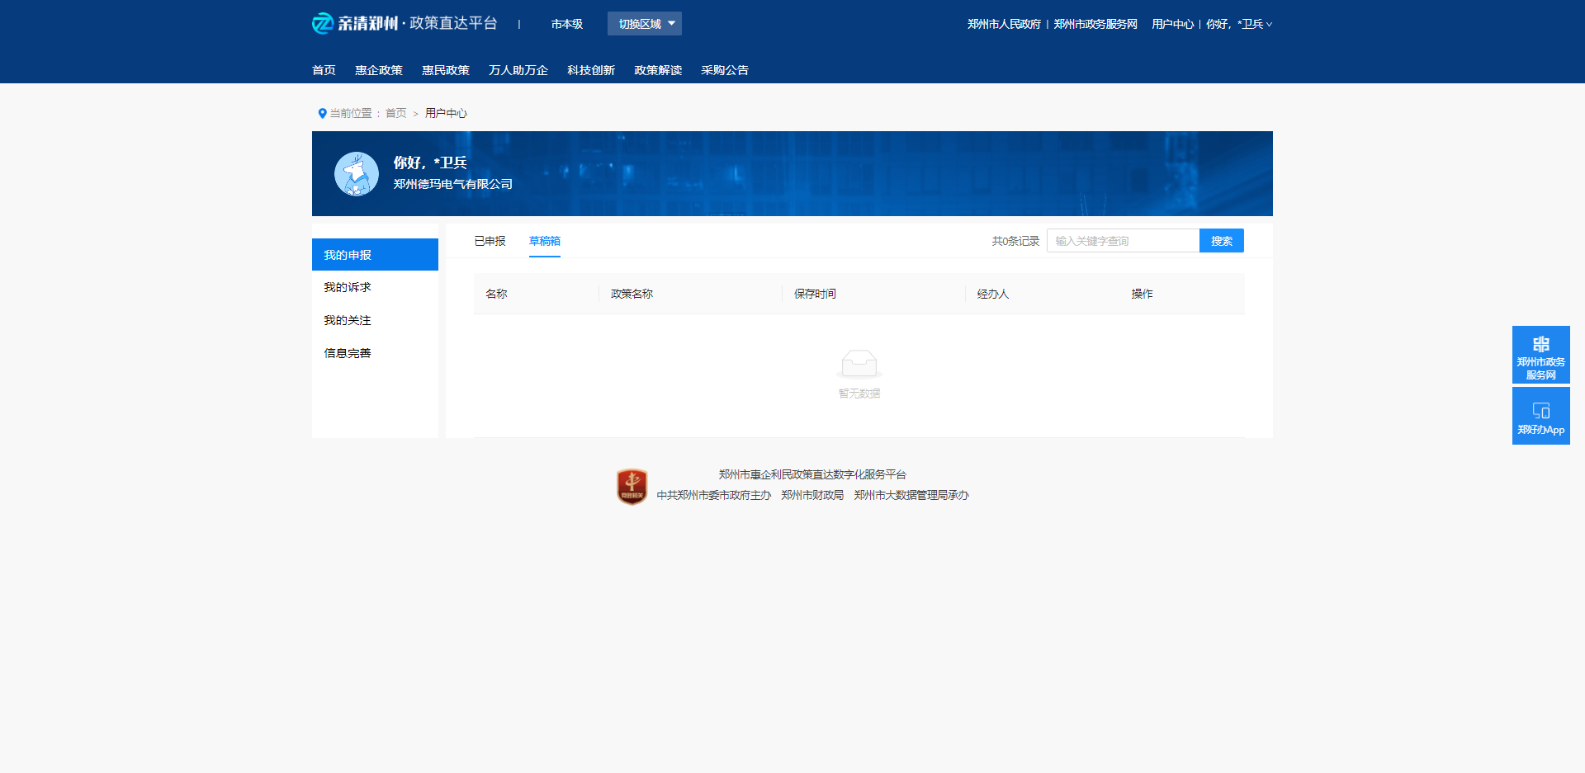
企业所有申请，都可以在申请中途临时保存为草稿，下次可在用户中心，我的申报中的草稿箱找到保存的草稿，点击草稿即可在上次草稿保存的内容基础上继续进行填报。

